Информация
о проведении практического семинара
«Проблемы и перспективы развития личностно-ориентированного обучения
на современном этапе ФГОС»

Федеральный государственный стандарт второго поколения утвержден приказом Министерства образования и науки РФ от 6 октября 2009 г. №373.
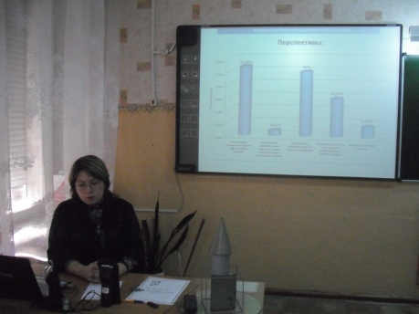С 1 сентября 2011 г. все российские школы перешли на новые Стандарты начального общего образования. В чем отличие новых стандартов от ныне действующих, каковы перспективы перехода на ФГОС ООО, с какими проблемами столкнулись при переходе на ФГОС НОО? Каковы формы организации урока при переходе на ФГОС? Все эти вопросы решались на практическом семинаре, который прошел 21 ноября 2013 года. С докладом выступила председатель Методического совета МБОУ СОШ №3 Нетесова Н. А.
Был проведен сравнительный анализ деятельности учителя, работающего по стандартам первого поколения и деятельности учителя, работающего по ФГОС. Учителя работали по группам, а затем делились своим мнением.

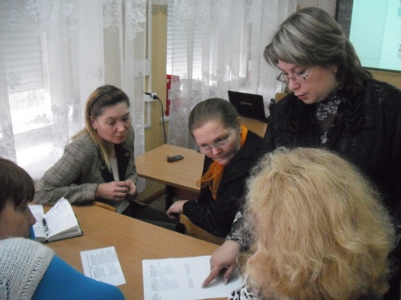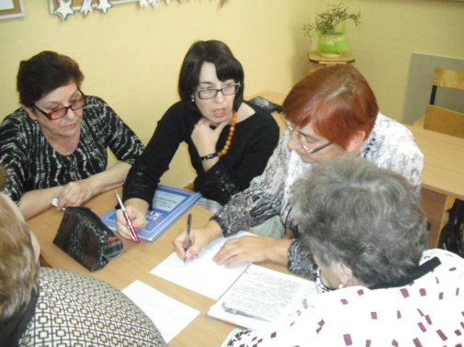

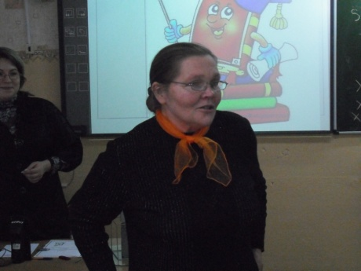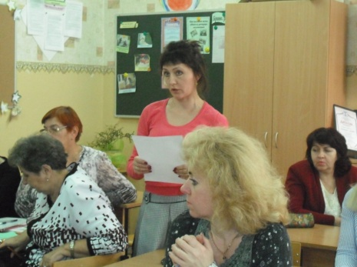
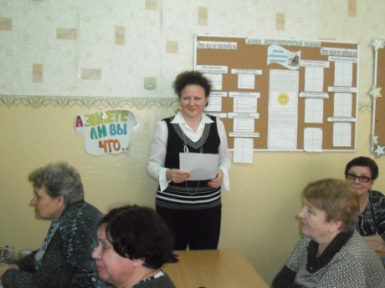

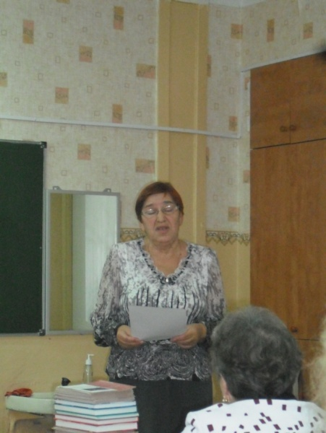На семинаре были показаны перспективы перехода на ФГОС второго поколения и, в тоже время, проблемы, с которыми они столкнулись, работая по новым стандартам и пути их решения.
Заслушали выступление учителя начальных классов Яковлевой Г.Ф., которая поделилась личным опытом работы по ФГОС НОО, рассказала о проблемах, с которыми она сталкивается на уроках и как их решает.
О перспективах обучения по новым федеральным стандартам и о своем личном опыте работы рассказала учитель начальных классов Шуркова Е.Л.

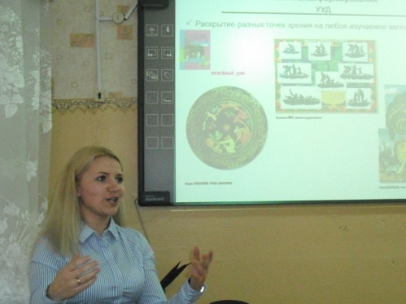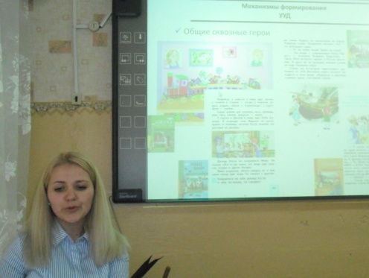

Председатель методического совета Нетесова Н.А.

